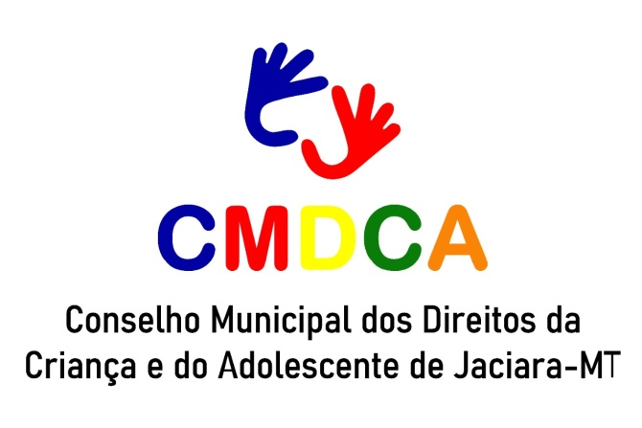
RESOLUÇÃO 006/2022
CONVOCAÇÃO DE SUPLENTE DE CONSELHEIRO TUTELAR DE JACIARA-MT. O Conselho Municipal dos Direitos da Criança e Adolescente de Jaciara- MT, no uso de atribuições asseguradas pela Lei municipal n° 1.180 de 22 de Julho de 2009; e Lei Federal n°. 8.069/90 ECA – Estatuto da Criança e do Adolescente:

Considerando que no último sufrâgio foram eleitos cinco Conselheiros Tutelares e suplentes, em ordem classificatória;
Considerando que o Conselho Tutelar não pode funcionar com menos de 05 (cinco) integrantes, que se constitui no número legal para composição do colegiado:
Resolve:
Convocar, o 12º suplente Conselheiro Tutelar, Hamilton de Oliveira Brandão CPF: 320.372.951-20 para substituição da Conselheira Maria Vera Alves a partir do dia 11/08/2022 que está de atestado para tratamento de Saúde por tempo indeterminado.
Sem mais para o momento, antecipamos nossos agradecimentos e colocamo-nos a inteira disposição.

Jaciara, 10 de agosto de 2022

___________________________________
Ester Shuenquener
PRESIDENTE - CMDCA
Jaciara-MT

